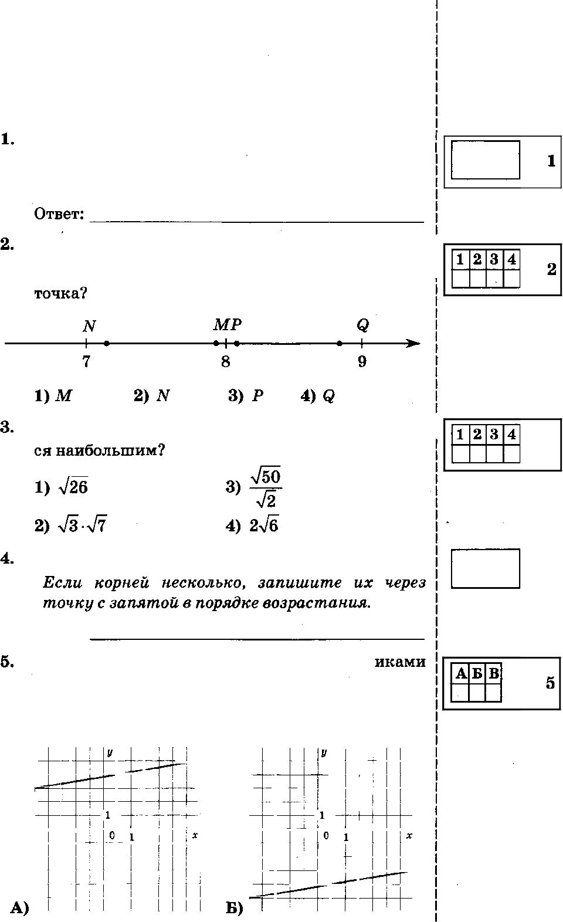
ВАРИАНТ 5

ЧАСТЬ 1

Модуль «Югебра»
Приптер оечатает одпу страницу аа 5 еекупд. Сколько страниц мояtао ааоечатать на атом привтере аа 6,5 минут?

Одаа из точек, отнечеваых ва коордиватаой
орямой, еоотаетстаует числу 6 . Kaitaя ето Ј

Значение какого ио даввых вмражевий являет-

Найдите корни ураввевия 3z' + 12a = 0.
4

Ответ:
Уставовите соответствве между граф функций и формулами, которые их задают.
FРАФИКИ

S1

ФУНКЦИИ

— 6 i+4;

3) у = — х —4,

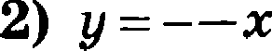
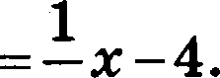
1 + 4; 4) у
6 6

Ответ Скажите а виде посяедоаатеяьнасти цифр deз пробеяоа и запятых а указаннож порядке.

- Дана арифметичеекая прогреесвя: —4; —2; 0; ...
6 Найдите сумму первых десяти её членов.
Ответ:
- Упроетите выражение (о + 2)' — o(4 — 7o) и най-
найдениое авачеаие.
Ответ:
Ј )2)$ д 8. На каком рисуяке изображеяо множество реше-
ний системы неравевств > $Ј

9

8

8 9
4) Система не имеет репіевий

32

uoavn« •reozxexp›se»

B HpnvoyronsaOu Tpeyronsa xe ojca na xazezoa l

psem 10, aocipwi yroz, np aemaW ń x sexy,
paae 45°. Haii,q ze onoi ggs zpeyronsii xa. Ozaez:
- fioxoaae czopoiia paa oóe,gpeanoro zpeyrom› xa
10
paa a 5. Yron npii Bepmxae, opoz aonentaip ii
oc oaa io, paae 120°. Ha:nasze p auezp ox- 1
py t ocz , onxca oii oxono azoro zpeyronsaiixa. Ozzez: 1 B pon6e eTopoaa paB a 10, o,q a na ,qxaroamieii 1 pasma 5$ 6 — 2 , a yron, na łtOTOporo anixopiiz aaa piiaro aas, pasem 150°. Haiip ze nnonlags pou6a.
Ozzez: i
pecexax›TCn B Torxe O, xOTopan penxz xampyio

mxx nononan. Yron BOA pasem 30°, OC — 12, CD ——
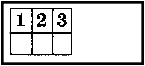
= 10. HaÓ;giiTe ono aps ueznipexyronsuuxa ABCD. Ozzez: ; Yuamii¿e ouepa aep iax yTaepmpe ii.
  - IJ,e zpai aniica oii u ooxca oii oxpy t ocTeii I
paa o6e,qpe oro zpeyrons xxa eoana,fIax›z. i
  - Cynleezayez napmnenorp u, KOTO mii ze eB-
noezco npnMoyrons uxou.
  - CyMMa yrnoa Tynoyrons oro zpeyrons xa
j3aB a 180°.
Mopyn» «PeanaHaa uaveuaTnxa»
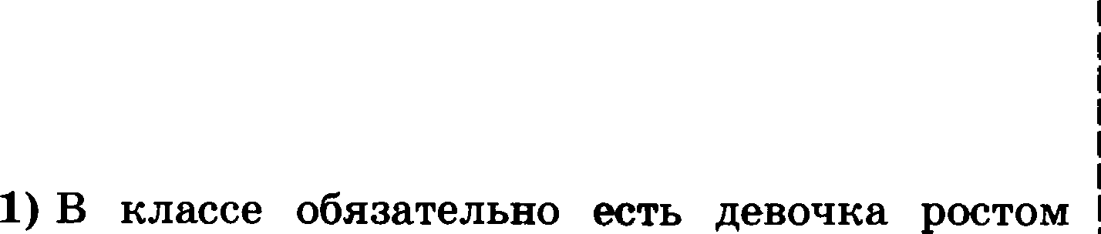
Cpe,q xii pOeT ,qeaouex xnaeca, r,ge y•i zee Taca,
14
pasem 164 CM. POcT Tani 162 co. Kaxoe na cze- 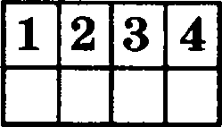
,4yio xx yzaepnt,qeaxii aepao?

164 co. 1
- B xnacce o6oaazens o eczn ,geaouxa poczou ue- i
- B xnaeee o6eaazem› o eezs ,qeaouxa poczou 6o- see 164 co.
- B xnaeee o6eaaTensno eezs xOTżt 6s 2 peaouxx poezou óonee 164 cM.

- При работе фоварика батарейка постепевво paa- ряжается, и вапряжевие в элентрическои цепи фояарика вадает. На рисувке понааава зависи- мость вавряжевия в депи от вреиеви работм фо- нарвка. На гориоовтальноіі оси отмечается вре- мя работы фоварика в часах, ва вертвкальвой оси — вавряжевве в вольтах. Определите во ри- сувку, аа сколько вввряжевие упадет с 1,2 вольта до 0,8 вольта.
1,8

1,0
0,8

0,4
0,2
0,0
10

Ответ:
- Городской бязджет составляет 45 млв рублей, а расходы яа одну из ею статей составили 12,5% . Сколько рублей потраиено яа ату статью бюджета? Ответ:

) 17. Какоіі угол (в градусах) образувэт мивутная и яасовая стрелки яасов в 5:00?
Ответ

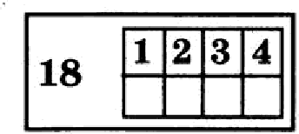
На диаграмме покаоав релягиозвъіи еосТав Паселе- иия США. Опредеюгге оо дивгранме, какая вз pe-

  - протестанти; 3) мусульмаве;

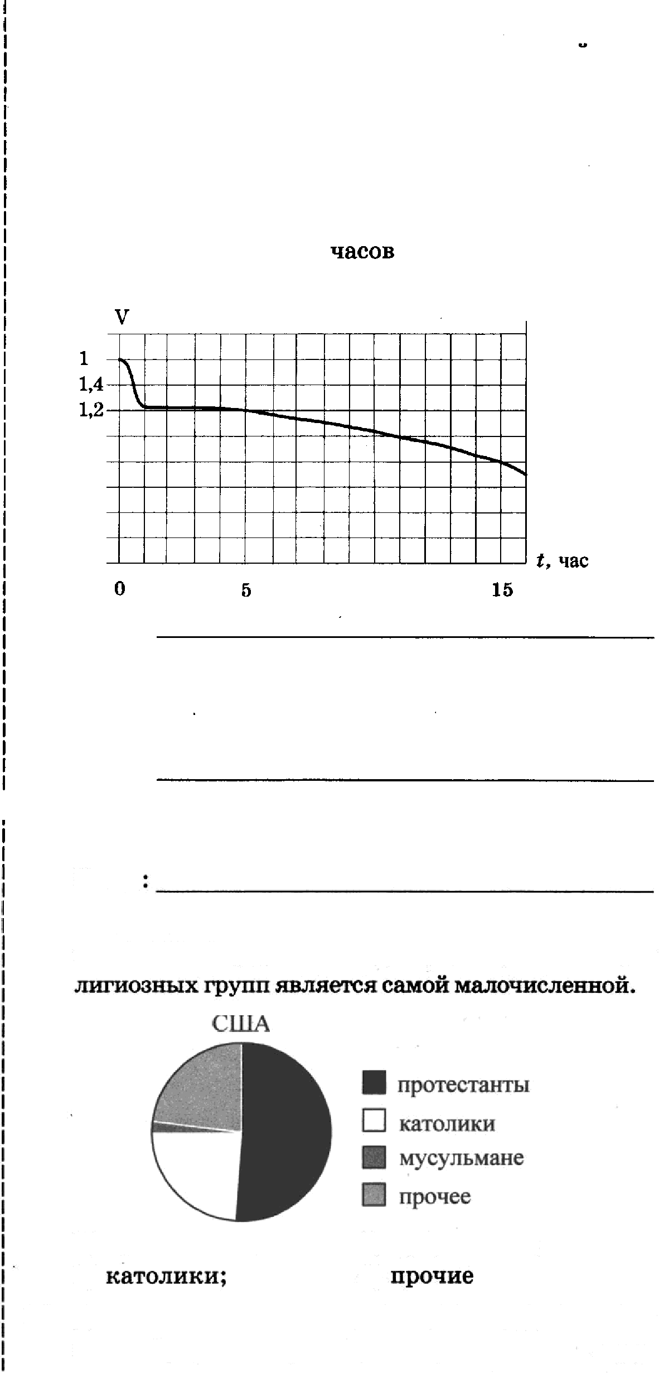
lix

34

Девятикласввнки Петя, Катя, Вавя, Даіііа и Ha- тama бросили жребий, кому вачнвать игру.

Найдите вероятность того, что жребий начинать игру Пете ве выпадет.
Ответ:

В фирме +Родник› стоимость (в рублях) колодца из желеаобетонных колец рассчитывается по формуле С = 6000 + 4100- п, где п — число ко- лец, установленных при рытье колодца. Пользу- юсь атой формулой, рассчитайте стоимость ко- лодца иа 5 колец.
20
Ответ:

ЧАСТЬ 2
- Найдите область определение выражения
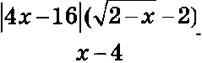+ 4 2 — z и вычислите его зна-
чение при z = 0,04.
Первая бригада может вспахать поле аа 10 ч, а вторая — аа 60% атого времени. Некоторое вре- мя они работали вместе, а потом вторая бригада закончила работу за два часа. Сколько часов бригады работали одновременно?

Постройте график функции у =
z' + 2z
и oпpe-

делите, при каких аначениях b прямая у = єт имеет с построенным графиком не более одной общей точки.
Дан треугольник ABC и отреаки АА„ ВВС н СС — его высоты, причём АА, : ВВС . СС —— 2 : 3 : 4, а пе- риметр треугольника ABC равен 130. Наїі,qите длину наименыией стороны треугольыіка ABC.
Докажите, что если окружность касается сторон AB п AC угла ВАС в точках В и С и бисеектриеа AD угла ВАС пересекает большую иа двух дуг BC I

ACB.
26. В треугольнике ВВС, = 120°, биссектриса A3f 1 продолжена аа точку А на отрезок AT —— 16 и ;
Т'С = КАРЛ. Найдите плотqадь треугольника

